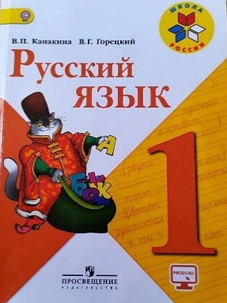
13 мая

1 класс

Русский язык

Тема. Гласные звуки

- Запиши в тетради:
13 мая
Словарь
Хорошо, ученик, ученица, учитель, деревня

- Прочитай правила на стр. 58,59 учебника.
- Выполни упражнения 6, 8 на стр. 60 устно.
- Выполни упражнение 5 на стр. 59 письменно в тетради.

Уважаемые родители, выполненные задания в тетради сфотографируйте и отправьте мне на почту: isakova2071@mail.ru или ВК.
